LAPORAN PRAKTIKUM
28
PROGRAM PERKALIAN

LAPORAN
Disusun untuk memenuhi tugas praktikum Mikroprosesor dan Interface

oleh :

Silfiana Dwi Nabiilah 221344028



Tanggal Percobaan: Jumat, 15 Mei 2024
Tanggal Penyerahan: Jumat, 31 Mei 2024

Instruktur: 1. Ferry Satria, BSEE., M.T.
2. Rahmawati Hasanah, S.ST., M.T.

PROGRAM STUDI D4 TEKNIK TELEKOMUNIKASI
JURUSAN TEKNIK ELEKTRO
POLITEKNIK NEGERI BANDUNG
2024

DAFTAR ISI

DAFTAR ISI 2
A. TUJUAN 3
B. LANDASAN TEORI 3
C. ALAT DAN BAHAN 5
D. LANGKAH KERJA 5
E. SOAL, HASIL DAN ANALISA 5
F. KESIMPULAN 21
G. SARAN 21
DAFTAR PUSTAKA 22

- TUJUAN
  - Memenuhi tugas mata kuliah Mikroprosesor dan Interface.
  - Memahami prinsip kerja dari Aplikasi simulator EMU 8086.
  - Memahami konsep proses perkalian pada Bahasa assembly menggunakan aplikasi Emu 8086.
  - Membuat program menggunakan Bahasa Assembly untuk proses perkalian.
  - Menganalisa hasil program yang dibuat dengan output yang dihasilkan mengenai perkalian dalam Bahasa assembly.

LANDASAN TEORI
- Pengertian Mikroprosesor
Basis Data adalah sekumpulan informasi (data) yang berada di dalam komputer sehingga bisa diperiksa menggunakan sistem. Komponen dasar ini dijadikan sebagai sebuah sistem yang dapat digunakan untuk memudahkan pengguna dalam pengelolaan informasi yang dibutuhkan. Pada dunia pemrograman basis data sering kali digunakan untuk menyimpan konfigurasi, data pemograman, dan log hasil dari proses running aplikasi program.
Mikroprosesor merupakan CPU (Central Processing Unit) yang dikemas dalam satu buah IC (Integrated Circuit) atau chip. Mikroprosesor memiliki kemampuan untuk menerima input data digital kemudian diproses sesuai intruksi dalam memori untuk menghasilkan output. Mikroprosesor beroperasi dalam sistem angka biner dengan logika kombinasional dan logika digital sekuensial. Didalamnya terdapat
- Bahasa Assembly
Bahasa Assembly (rakitan) adalah bahasa pemrograman tingkat rendah yang digunakan pada perangkat yang dapat di program seperti komputer dan mikroprosesor. Instruksi-instruksi pada bahasa assembly menggantikan kode-kode biner dari bahasa mesin dengan mnemonic yang mudah diingat. Misal, instruksi penambahan dalam bahasa mesin memiliki kode “10110011” sedangkan dalam bahasa assembly dapat dibuat dalam instruksi mnemonic ADD, sehingga lebih mudah diapahami oleh manusia.
Bahasa assembly mempunyai hubungan 1-1 dengan berdasarkan instruksi mesin. Contohnya, untuk setiap julukan atau mnemonic yang nanti akan ditulis dengan menggunakan bahasa assembly, maka nanti juga akan langsung diterjemahkan dengan tepat satu kode operasi sehingga bisa langsung dimengerti oleh komputer. Untuk memahami cara kerja bahasa Assembly.
- Perkalian Heksadesimal Metode Shift and ADD 2
Metode ini menggeser register pengali ke kiri dan menggeser register yang digunakan untuk menyimpan hasil kali ke kiri sementara nilai yang dikali tidak digeser. Misal, pada register CH diisi 0F dan CL diisi 0A. Maka berikut ini adalah cara perkaliannya menurut konsep shift and add 2.
CH | 0 | 0 | 0 | 0 | 1 | 1 | 1 | 1
CL | 0 | 0 | 0 | 0 | 1 | 0 | 1 | 0
----------------------------------------------------------------------------------------- x
DL | 0 | 0 | 0 | 0 | 0 | 0 | 0 | 0
 | 0 | 0 | 0 | 0 | 1 | 1 | 1 | 1 | *
----------------------------------------------------------------------------------------- +
DL | 0 | 0 | 0 | 0 | 1 | 1 | 1 | 1 | ++
 | 0 | 0 | 0 | 1 | 1 | 1 | 1 | 0 | **
 | 0 | 0 | 1 | 1 | 1 | 1 | 0 | 0 | **
 | 0 | 0 | 0 | 0 | 1 | 1 | 1 | 1 | ***
----------------------------------------------------------------------------------------- +
DL | 0 | 1 | 0 | 0 | 1 | 0 | 1 | 1 | ++
 | 1 | 0 | 0 | 1 | 0 | 1 | 1 | 0 | ****
Ketika pengali bernilai 1, maka CH akan dijumlahkan ke DL, dan ketika pengali bernilai 0, maka DL digeser ke kiri. Warna merah menunjukkan proses yang terjadi saat pengali bernilai 1 pada proses pertama, warna oranye menunjukkan proses kedua saat pengali bernilai 0, begitu pun selanjutnya untuk warna kuning dan hijau. Hasil akhir diketahui bahwa 0F*0A = 96. Sesuai dengan hasil perkalian biner metode shift and add 2
- P erkalian Heksadesimal Metode MUL
Syntax perintah MUL adalah MUL sumber dengan sumber 8 atau 16 bit atau variabel. Jika sumber berukuran 8 bit seperti register BH, maka computer akan mengambil nilai pada BH dan nilai pada AL untuk dikalikan. Hasil akan disimpan di register AX. Jika sumber 16 bit seperti pada register BX, maka computer akan mengamnil nilai di register BX dan AX untuk dikalikan, hasil kali akan disimpan ke register DX:AX.

Contoh Program:
Ketika operand bernilai 8 bit (1 byte), operasinya :
AX = AL * operand
Ketika operand bernilai 16 bit (2 byte), operasinya :
(DX AX) = AX * operand

ALAT DAN BAHAN
  - Laptop atau PC
  - Simulator EMU 8086

LANGKAH KERJA
  - Mendownload aplikasi simulator EMU 8086 pada laptop atau PC.
  - Instalisasi aplikasi EMU 8086 pada laptop atau PC.
  - Memulai untuk membuat New Project pada aplikasi Emu 8086.
  - Memulai membuat pemrograman menggunakan Bahasa Assembly.
  - Menguji hasil pemrograman dengan mencompile pada aplikasi Emu8086.
  - Memastikan hasil sudah sesuai dengan nilai yang seharusnya.
  - Menganalisa hasil output terhadap program yang dijalankan.

SOAL, HASIL DAN ANALISA
- Buat program untuk mengalikan data biner 4 bit yang ada pada register CH dengan data biner 4 bit yang ada pada Register CL. Simpan hasil kali pada register DH.
Jawab:
Program pada aplikasi EMU8086
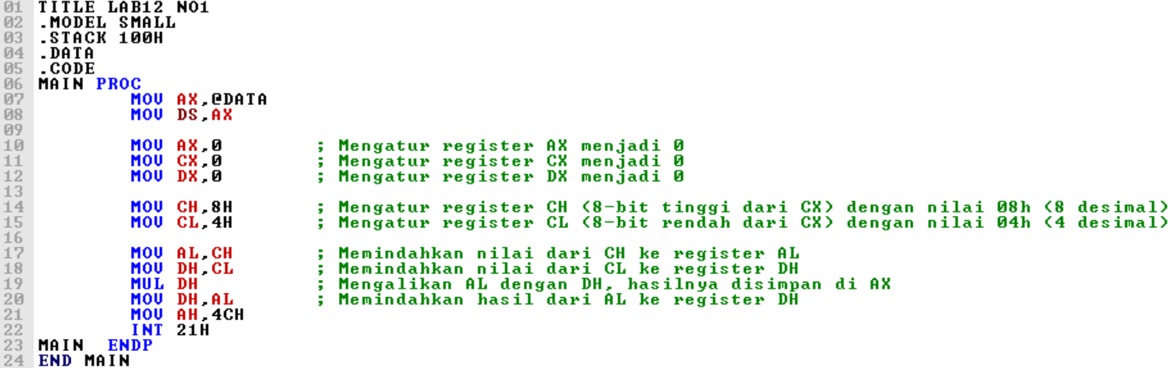
Hasil program dan Kalkulator
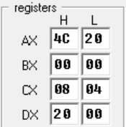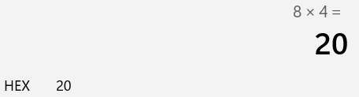
Pada program pertama ini berfungsi untuk mengalikan data biner 4 bit yang ada pada register CH dengan data biner 4 bit yang ada pada Register CL, lalu untuk hasilnya nanti akan disimpan pada register DH. Di sini penulis menggunakan metode kedua yaitu dengan bantuan fungsi MUL. Penulis memasukkan nilai 08H pada register CH dan 04H pada register CL. Penulis memastikan apakah hasilnya sudah tepat atau belum dengan mengujinya pada kalkulator, dan didapatkan hasil yang sama. Maka dapat disimpulkan bahwa program yang penulis tuliskan sudah tepat.
- Buat program untuk mengalikan data biner 8 bit yang ada pada register CH dengan data biner 8 bit yang ada pada Register CL. Simpan hasil kali pada register DX.
Jawab:
Program pada aplikasi EMU8086
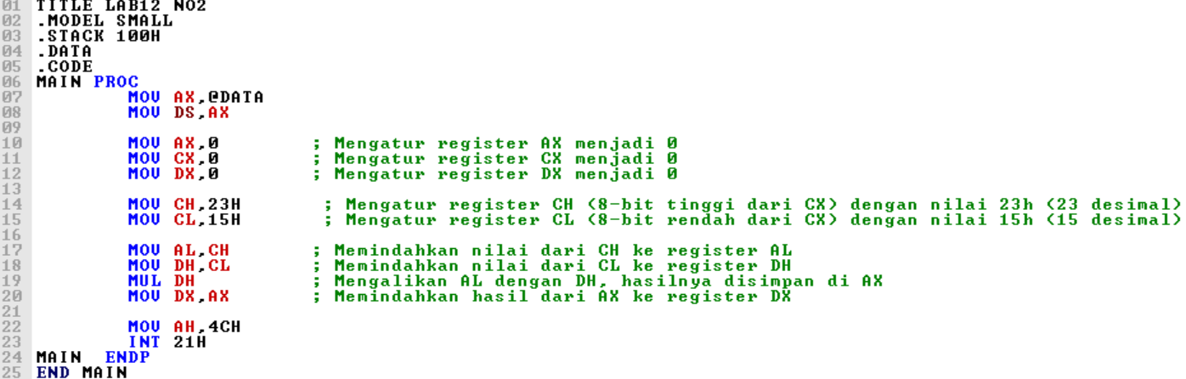
Hasil program dan Kalkulator
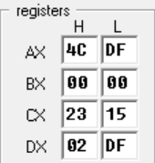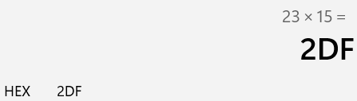
Analisa Data:
Pada program kedua ini hampir sama dengan program pertama, hanya saja nilai yang dikalikan pada program kedua ini bernilai biner 8 bit yang ada pada register CH dengan data biner 8 bit yang ada pada Register CL. Program yang diubah hanya 1 baris saja, jika pada program sebelumnya MOV DH, AL karena hanya 4 bit, maka pada program kedua ini menjadi MOV DX, AX. Di sini penulis memasukkan nilai 23H pada register CH dan 15H pada register CL. Maka didapatkan nilai 2DF, nilai ini sudah dibuktikan menggunakan kalkulator sehingga dapat disimpulkan bahwa program ini sudah berjalan dengan tepat.
- Buat program untuk mengalikan data biner 16 bit yang ada pada register BX dengan data biner 8 bit yang ada pada Register CH. Simpan hasil kali pada register CL:DX
Jawab:
Program pada aplikasi EMU8086
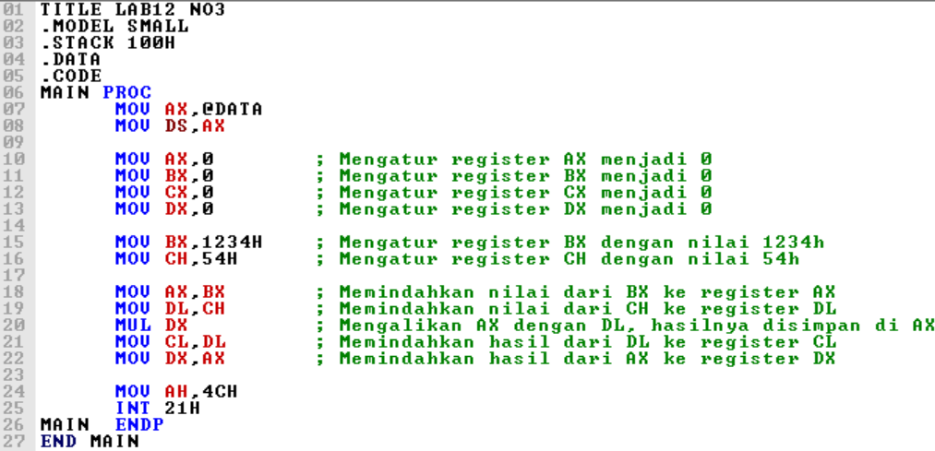
Hasil program dan Kalkulator
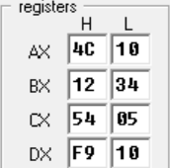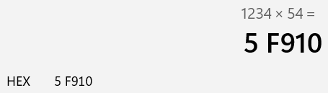
Analisa Data:
Pada program ketiga ini berfungsi untuk mengalikan data biner 16 bit yang ada pada register BX dengan data biner 8 bit yang ada pada Register CH. Pada program ketiga ini digunakan 4 buah register yaitu AX, BX, CX, dan DX dengan tugas masing-masing. Pada program ketiga ini penulis memasukkan nilai 1234h pada register BX dan 54h pada register CH. Dikarenakan hasil perkaliannya lebih dari 16 bit, maka diperlukan 2 buah register untuk hasil penyimpanan.
Di sini penulis mengikuti soal menyimpan hasil pada register CL dan DX. Didapatkan hasil 5F910h. Nilai ini sudah dibuktikan menggunakan kalkulator, maka dapat disimpulkan bahwa program yang penulis buat sudah benar.Program ketiga ini merupakan kelanjutan dari program kedua sebelumnya.

- Buat program untuk mengalikan data biner 16 bit yang ada pada register BX dengan data biner 16 bit yang ada pada Register CX. Simpan hasil kali pada register SI:DX.
Jawab:
Program pada aplikasi EMU8086
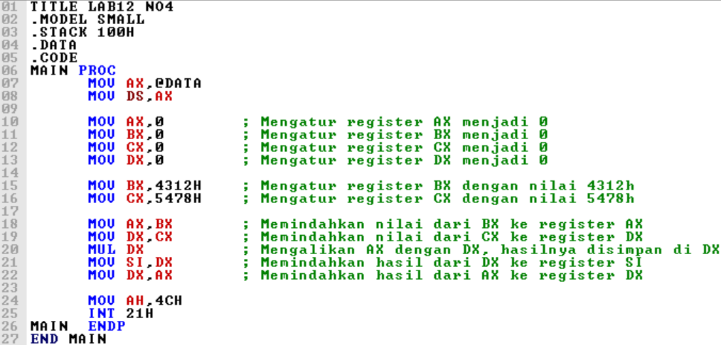
Hasil program dan Kalkulator
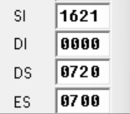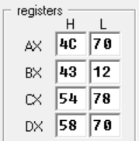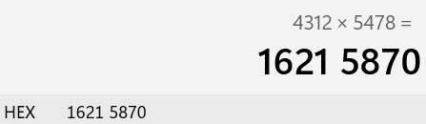
Analisa Data:
Pada program keempat ini berfungsi untuk mengalikan data biner 16 bit yang ada pada register BX dengan data biner 16 bit yang ada pada Register CX. Program keempat ini merupakan program kelanjutan dari program ketiga, pada program ini selain menggunakan ke-empat register sebelumnya yaitu AX, BX, CX, dan DX, maka digunakan pula register SI untuk menyimpan hasil. Penambahan register ini dikarenakan hasil dari p16 bit dikalikan 16 bit adalah 8 digit sehingga diperlukan register tambahan.
Di sini pada register BX menulis memasukkan nilai 4312h yang nantinya akan dikalikan dengan register CX dengan nilai 5478h. Dihasilkan nilai 16215870h yang di mana hasil ini disimpan pada 2 buah register yaitu 1621h pada register SI dan 5870 pada register DX.
Nilai yang dihasilkan dari hasil perkalian 2 buah nilai diatas sudah penulis buktikan menggunakan kalkulator, sehingga dapat disimpulkan bahwasannya program yang penulis tuliskan sudah benar.

- Buat program untuk mengalikan data biner 24 bit yang ada pada register BL:CX dengan data biner 8 bit yang ada pada Register BH. Simpan hasil kali pada register DI:DX.
Jawab:
Program pada aplikasi EMU8086
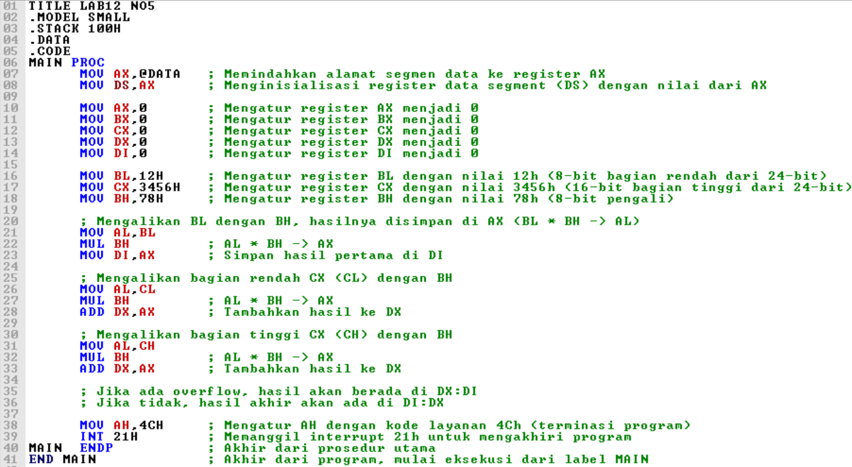
Hasil program dan Kalkulator
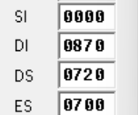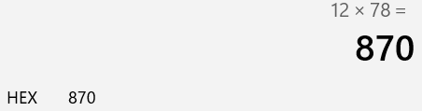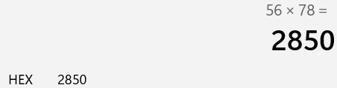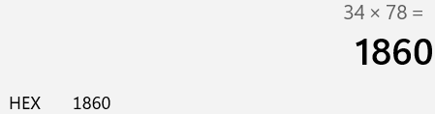
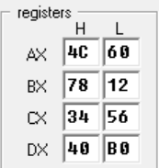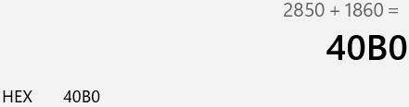
Analisa Data:
Pada program keempat ini berfungsi untuk mengalikan data biner 24 bit yang ada pada register BL:CX dengan data biner 8 bit yang ada pada Register BH. Di sini langkah perhitungannya yaitu mengalikan terlebih dahulu register BL dengan register BH yaitu 12h dikalikan dengan 78h menghasilkan nilai 870 yang disimpan pada register DI.
Lalu selanjutnya mengalikan nilai yang ada pada register CL dengan register BH yaitu 56h dikalikan dengan 78h menghasilkan nilai 2850. Selanjutnya mengalikan nilai pada register CH dengan register BH yaitu 34h dikalikan dengan 78h sehingga menghasilkan nilai 1860. Hasil akhir yang ada pada register DX merupakan hasil penjumlahan dari 2850h + 1860h. Sehingga pada register DX tertuliskan nilai 40B0h. Perhitungan ini dilaksanakan berdasarkan dari jumalh bit yang dikalikan yaitu 24 bit dengan 8 bit.
- Buat program untuk mengalikan data Oktal 1 digit dengan data Oktal 1 digit. Pergunakan Keyboard dan Monitor sebagai unit Input/Output.
Jawab:
Program pada aplikasi EMU8086
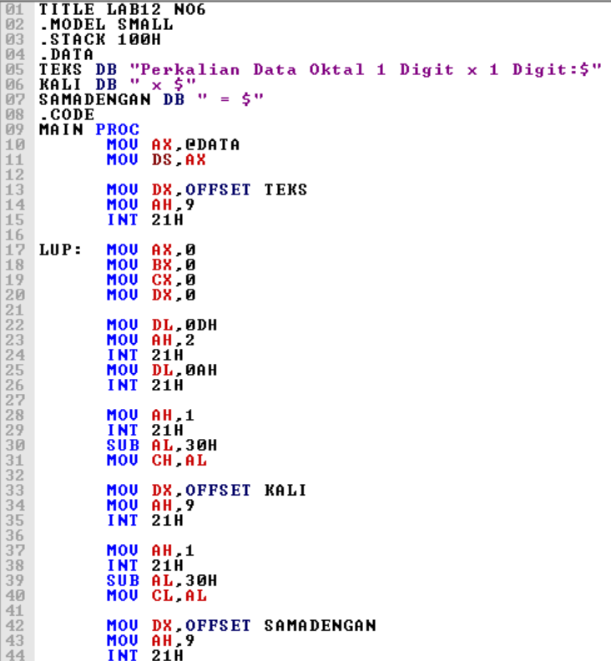
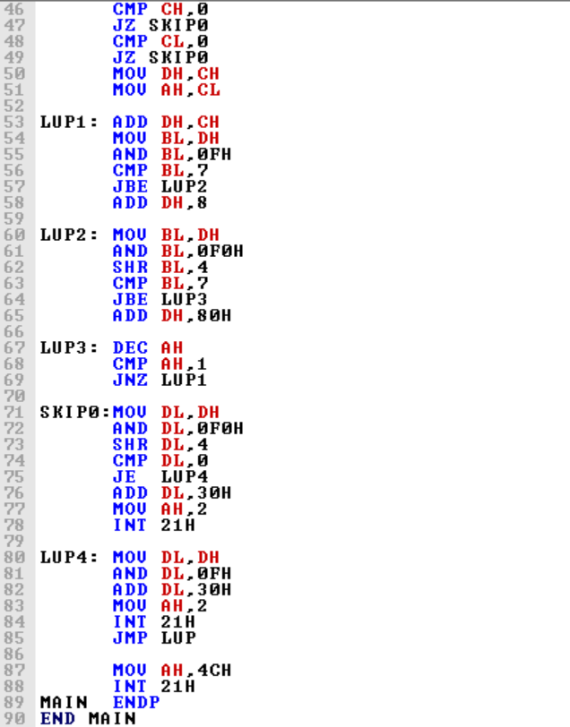
Hasil program dan Kalkulator
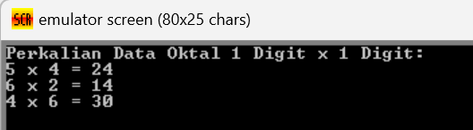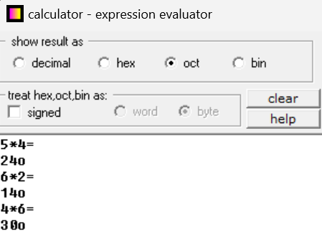

Analisa Data:
Pada program keempat ini berfungsi untuk mengalikan data Oktal 1 digit dengan data Oktal 1 digit. Pada program ini hasil akhirnya akan bernilai oktal, hal ini dikarenakan penulis menuliskan program tanpa membuat hasil outputnya dalam bentuk heksadesimal kembali.
Hal utama yang membedakan perkalian pada program keenam ini karena unit input dan outputnya berada pada layar monitor, sehingga disini penulis perlu menyiapkan layar monitornya terlebih dahulu. Hasil perkalian 1 digit bilangan oktal ini sudah tepat karena penulis sudah membuktikan dengan memasukkan 3 kali perkalian dan dibuktikan melalui kalkulator.
Karena pada program ini diinginkan bilangan oktal, maka angka yang bisa digunakan dalam perkalian hanya dalam rentang 0 – 7. Hal ini dikarenakan bilangan oktal hanya mencakup sampai dengan 8 digit.
- Buat program untuk mengalikan data Oktal 2 digit dengan data Oktal 2 digit. Pergunakan Keyboard dan Monitor sebagai unit Input/Output.
Jawab:
Program pada aplikasi EMU8086
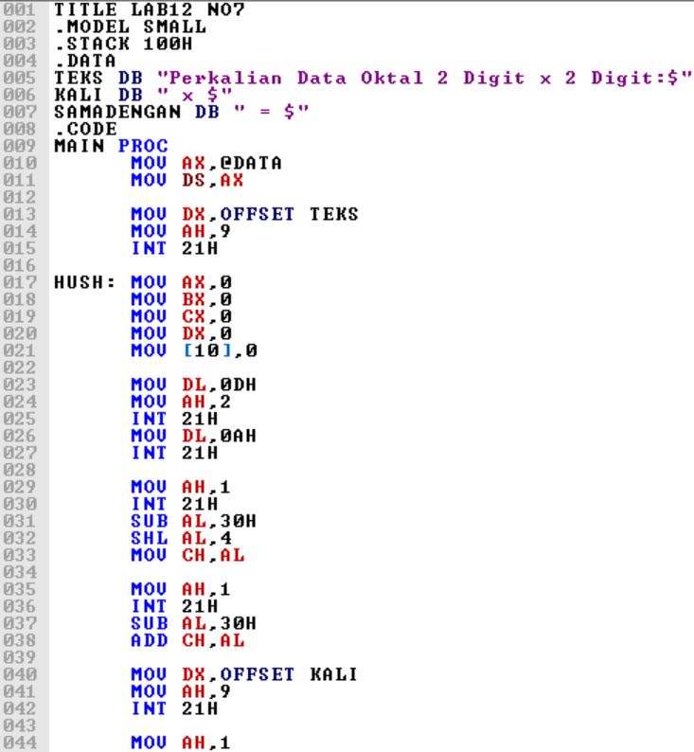
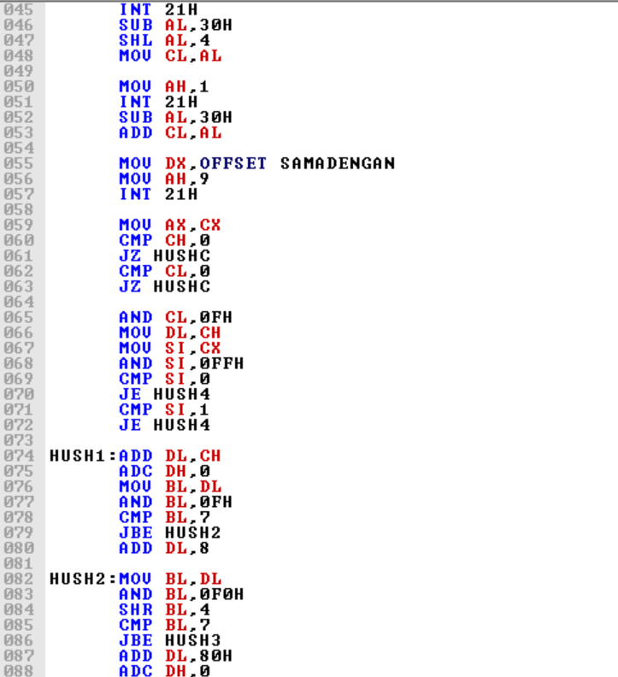
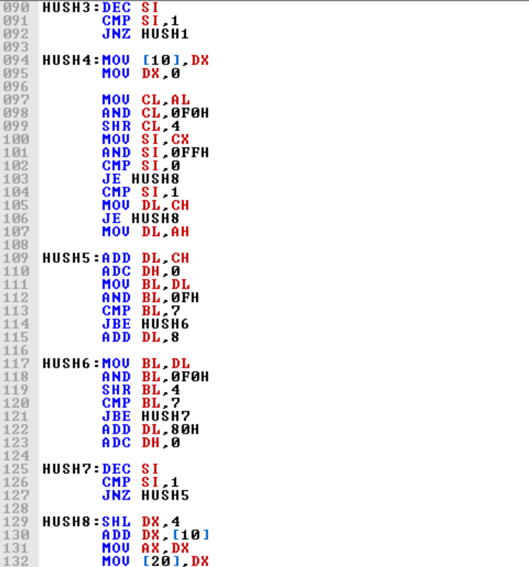
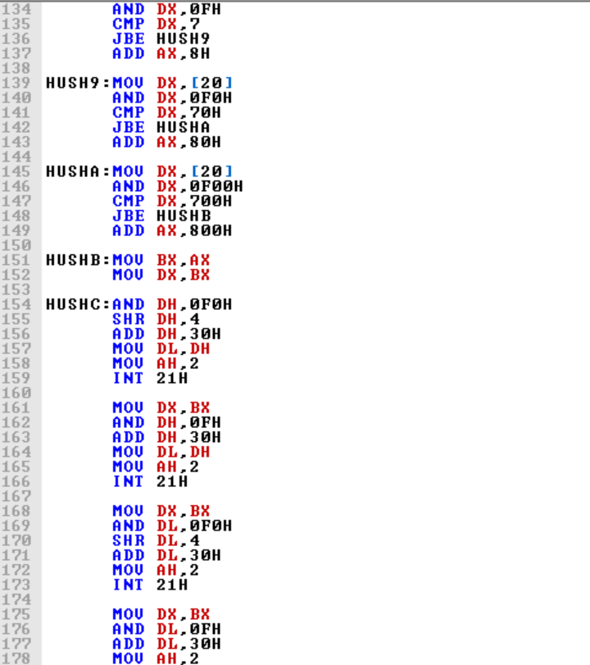
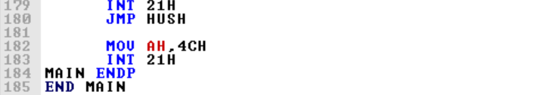
Hasil program dan Kalkulator
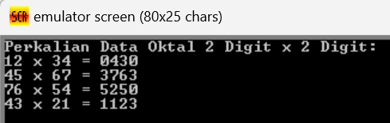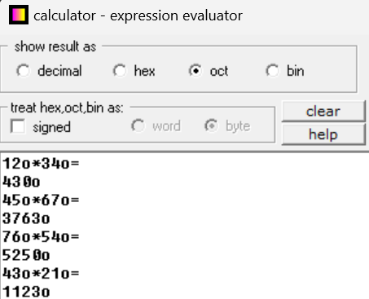
Analisa Data:
Pada program ketujuh ini berfungsi untuk mengalikan data Oktal 2 digit dengan data Oktal 2 digit. Sebenarnya program ketujuh ini hanya perlu mengubah inputan nya, jika pada program keenam hanya bisa mengalikan 1 digit maka pada program ketujuh ini 2 digit.
Proses nya sama dengan program keenam yaitu menyiapkan terlebih dahulu layar monitor, lalu membuat proses matematika untuk mengalikan 2 digit bilangan oktal dengan 2 digit lainnya di bilangan oktal. Hasil dari perkaliannya dinyatakan benar karena sudah dapat dibuktikan dengan perkalian pada kalkulator dan mendapatkan hasil yang sama.
- Buat program untuk mengalikan data Oktal 4 digit dengan data Oktal 4 digit. Simpan Data Input dan Data Output pada Data Area. [Gunakan 8 pasang data uji]
Jawab:
Program pada aplikasi EMU8086
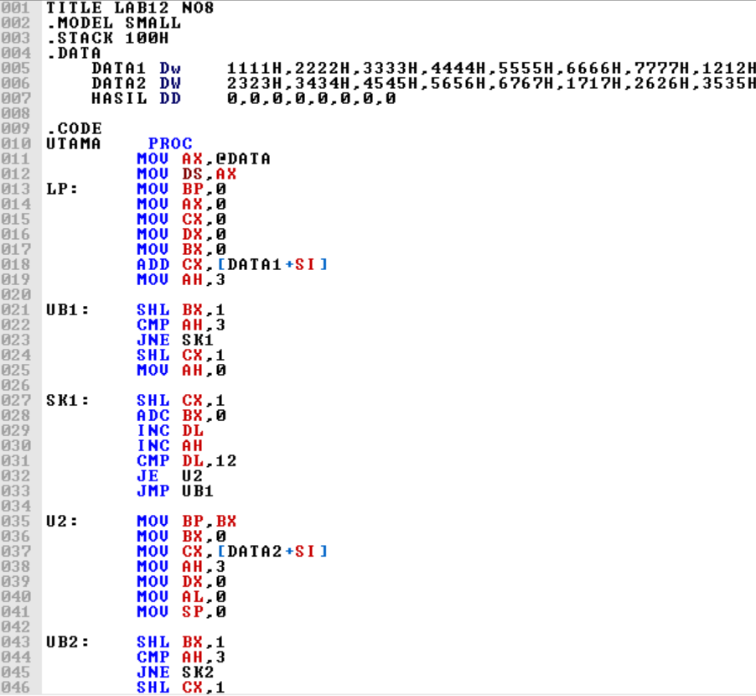
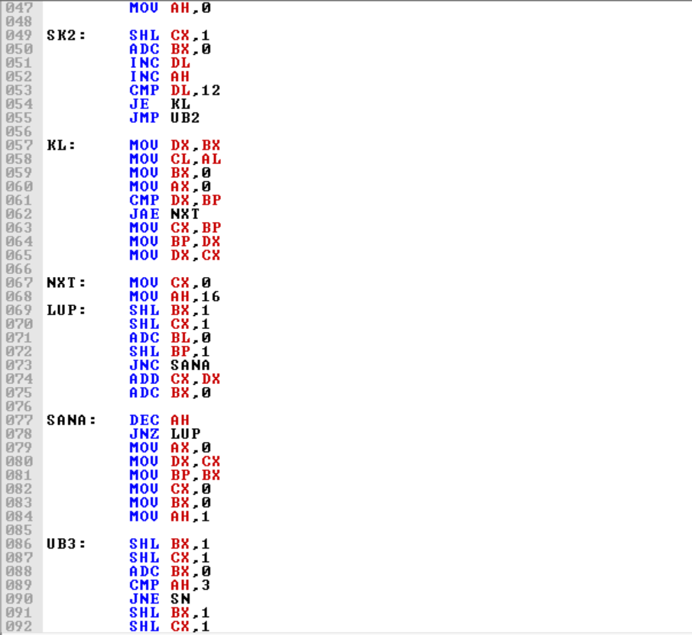
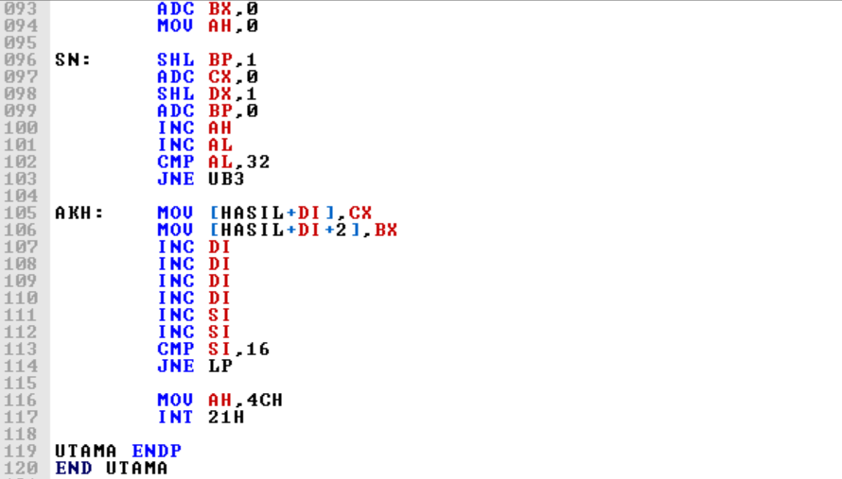
Hasil program dan Kalkulator
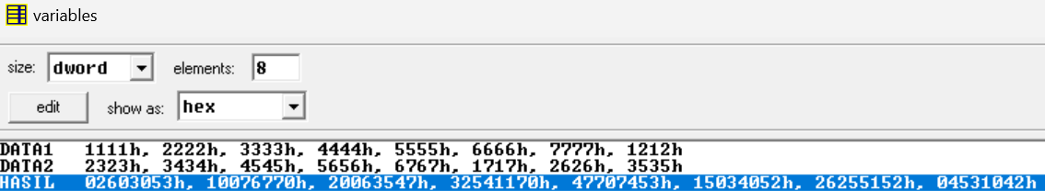
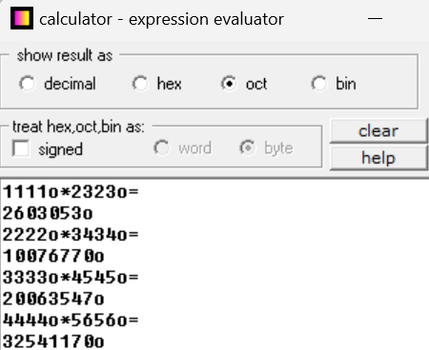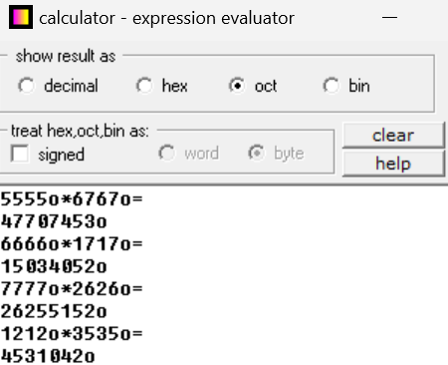
Analisa Data:
Pada program kedelapan ini berfungsi untuk mengalikan data Oktal 4 digit dengan data Oktal 4 digit. Simpan Data Input dan Data Output pada Data Area. Pada program ini penulis perlu menyiapkan terlebih dahulu data area yang akan digunakan untuk menyimpan digit angka dan hasil.
Penulis menggunakan nama data area DATA 1 dan DATA2 di mana nilai pada data area tersebut nantinya dikalikan dan disimpan pada data area HASIL. Pada program kedelapan ini hasil perkalian dalam bentuk oktal kembali, sehingga tidak perlu adanya proses konversi oktal menjadi heksadesimal. Yang diperlukan pada program ini hanyalah konversi pada bilangan heksadesimal menjadi bilangan oktal untuk selanjutnya dikalikan pada proses perkalian.
Di sini penulis memasukkan nilai pada DATA1 yaitu: 1111H, 2222H, 3333H, 4444H, 5555H, 6666H, 7777H, 1212H dan pada data area DATA2 memasukkan nilai: 2323H, 3434H, 4545H, 5656H, 6767H, 1717H, 2626H, 3535H. Untuk hasil perkalian pada program kedelapan ini sudah benar karena penulis sudah membuktikannya menggunakan kalkulator.

- Buat program untuk mengalikan data Desimal 2 digit dengan data Desimal 2 digit. Pergunakan Keyboard dan Monitor sebagai unit Input/Output.
Jawab:
Program pada aplikasi EMU8086
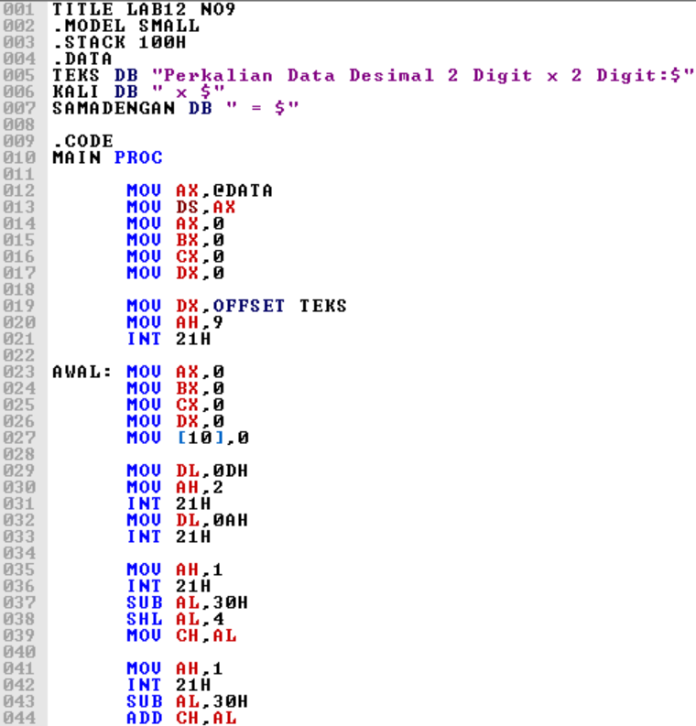
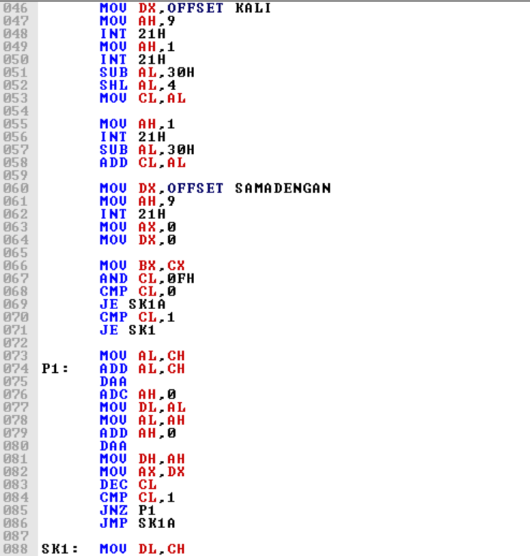
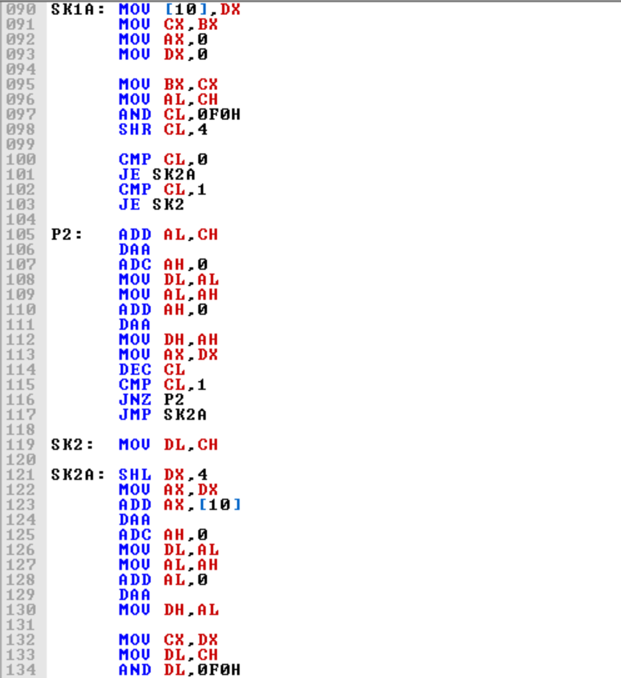
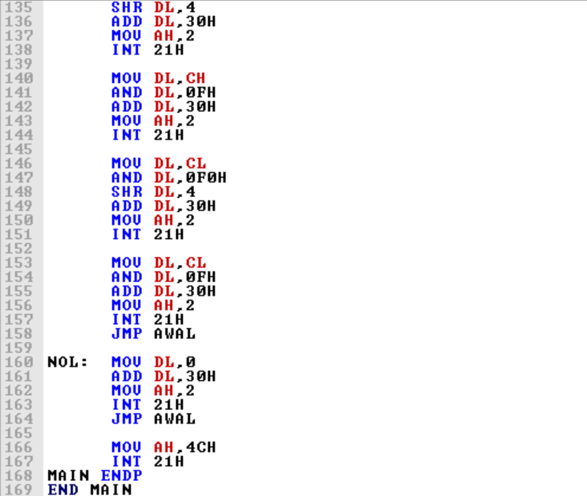
Hasil program dan Kalkulator
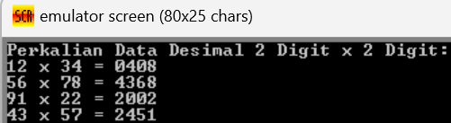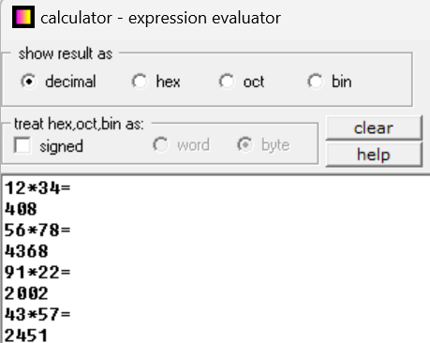
Analisa Data:
Pada program kesembilan ini berfungsi untuk mengalikan data Desimal 2 digit dengan data Desimal 2 digit. Sama halnya dengan program ketujuh, pada program ini melakukan perkalian dengan 2 buat digit. Perbedaan mendasar program kesembilan ini jika dibandingkan dengan program ketujuh yaitu pada program ini menggunakan bilangan desimal, sedangkan pada program ketujuh sebelumnya menggunakan bilangan oktal.
Langkah pertama pembuatan program kesembilan ini yaitu membuat layar monitornya terlebih dahulu, setelah itu menuliskan program perkaliannya. Di sini penulis tidak mengonversi nilai akhirnya, sehingga nilai hasil yang ditampilkan dalam bentuk bilangan desimal tidak dalam bentuk bilangan heksadesimal.

- Buat program untuk mengalikan data Desimal 4 digit dengan data Desimal 2 digit. Simpan Data Input dan Data Output pada Data Area. [Gunakan 8 pasang data uji]
Jawab:
Program pada aplikasi EMU8086
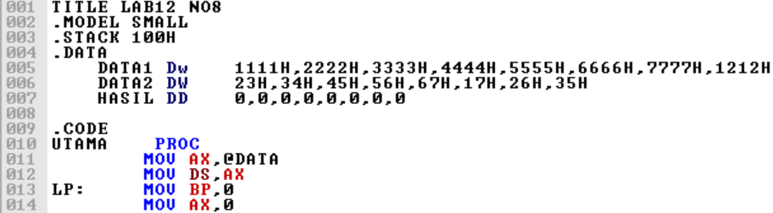
Hasil program dan Kalkulator
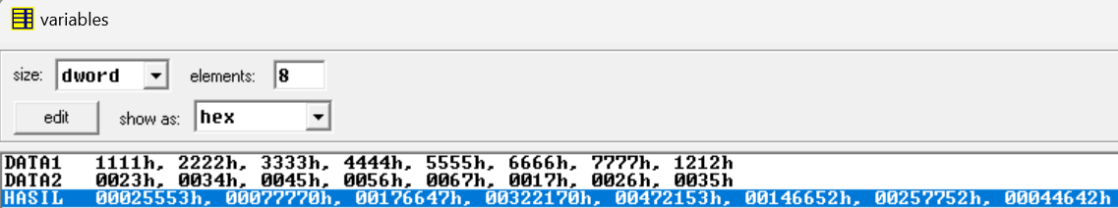
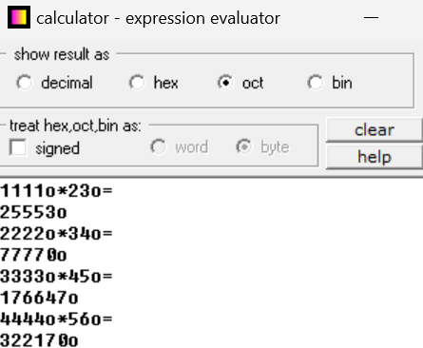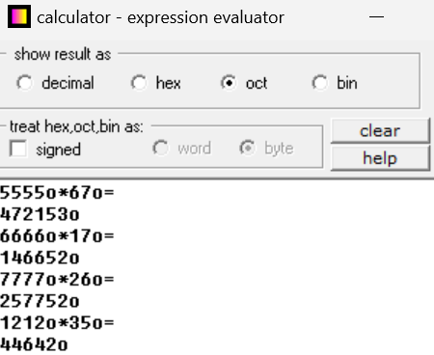
Analisa Data:
Pada program kesepuluh ini berfungsi untuk mengalikan data Desimal 4 digit dengan data Desimal 2 digit. Simpan Data Input dan Data Output pada Data Area. Pada program ini penulis perlu menyiapkan terlebih dahulu data area yang akan digunakan untuk menyimpan digit angka dan hasil. Pada program kesepuluh ini penulis hanya mengubah nilai pada data area nya. Penulis menggunakan program kedelapan untuk mengeksekusi proses perkaliannya.
Di sini penulis memasukkan nilai pada DATA1 yaitu: 1111H, 2222H, 3333H, 4444H, 5555H, 6666H, 7777H, 1212H dan pada data area DATA2 memasukkan nilai: 23H, 34H, 45H, 56H, 67H, 17H, 26H, 35H. Untuk hasil perkalian pada program kesepuluh ini sudah benar karena penulis sudah membuktikannya menggunakan kalkulator.
- Buat program untuk mengalikan data Oktal 6 digit dengan data Oktal 4 digit. Simpan Data Input dan Data Output pada Data Area. [Gunakan 8 pasang data uji]
Jawab:
Program pada aplikasi EMU8086
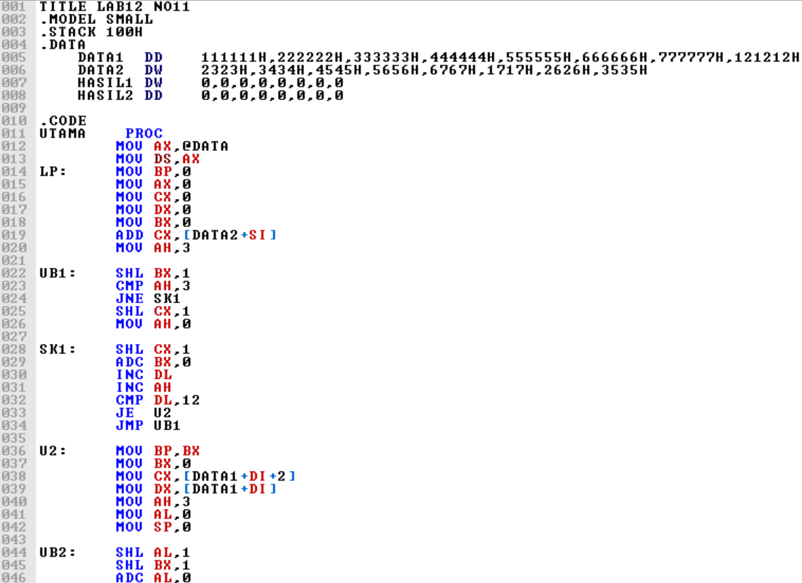
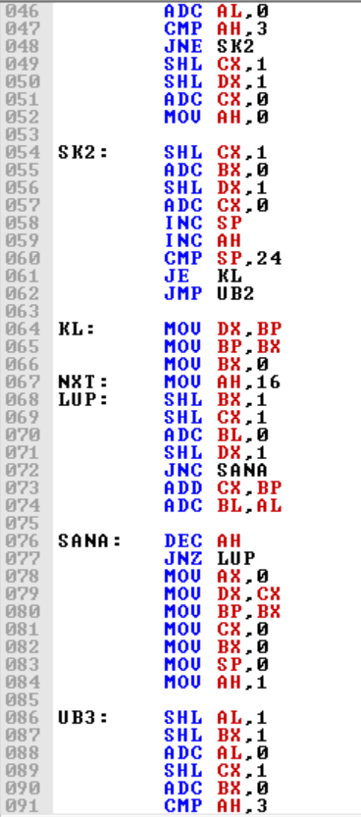
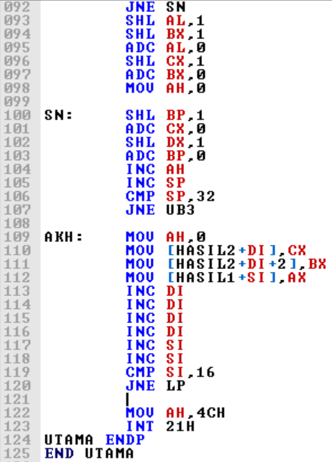
Hasil program dan Kalkulator
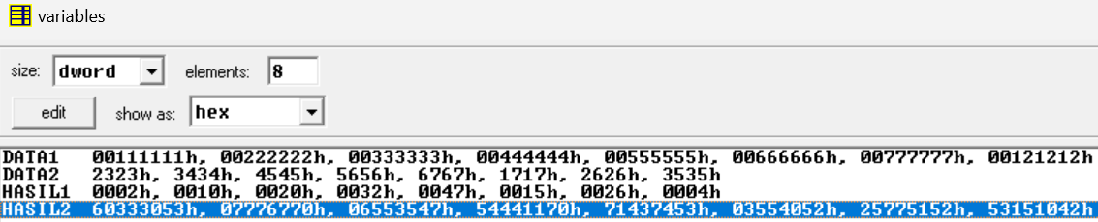
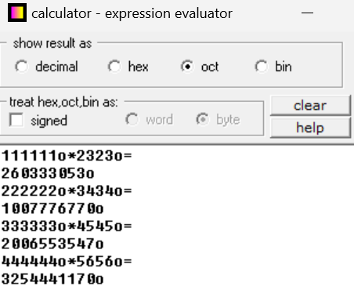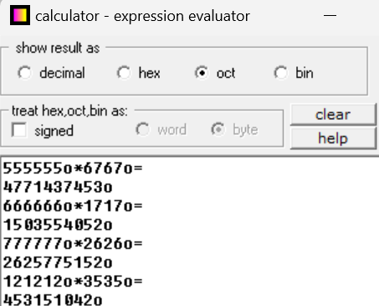
Analisa Data:
Pada program kesebelas ini berfungsi untuk mengalikan data Oktal 6 digit dengan data Oktal 4 digit. Simpan Data Input dan Data Output pada Data Area. Pada program ini penulis perlu menyiapkan terlebih dahulu data area yang akan digunakan untuk menyimpan digit angka dan hasil.
Penulis menggunakan nama data area DATA 1 dan DATA2 di mana nilai pada data area tersebut nantinya dikalikan dan disimpan pada data area HASIL1 dan HASIL2. Pada program kesebelas ini hasil perkalian dalam bentuk oktal kembali, sehingga tidak perlu adanya proses konversi oktal menjadi heksadesimal. Yang diperlukan pada program ini hanyalah konversi pada bilangan heksadesimal menjadi bilangan oktal untuk selanjutnya dikalikan pada proses perkalian.
Di sini penulis memasukkan nilai pada DATA1 yaitu: 111111H, 222222H, 333333H, 444444H, 555555H, 666666H, 777777H, 121212H dan pada data area DATA2 memasukkan nilai: 2323H, 3434H, 4545H, 5656H, 6767H, 1717H, 2626H, 35H. Untuk hasil perkalian pada program kesebelas ini sudah benar karena penulis sudah membuktikannya menggunakan kalkulator.

KESIMPULAN
Praktikum dengan judul “Program Perkalian” menghasilkan kesimpulan sebagai berikut :
- Pada aplikasi EMU 8086 dapat dilakukan operasi program perkalian bilangan oktal, heksadesimal, dan desimal.
- Rentang angka yang dapat digunakan pada bilangan oktal adalah 0 – 7, sedangkan rentang angka yang bisa digunakan pada bilangan desimal adalah 0 – 9, dan terakhir rentang angka yang bisa digunakan pada bilangan heksadesimal adalah 0 – F.
- Instruksi DAA digunakan sebagai faktor koreksi bilangan desimal saat mengonversi bilangan oktal menjadi desimal.
- Untuk menghasilkan hasilnya, penulis menggunakan salah satu metode perkalian yaitu menggunakan perintah MUL. MUL ini merupakan perintah khusus untuk mengalikan data.

SARAN
Saran saya dalam melakukan praktikum ini yaitu ketelitian saat sedang menuliskan program harus ditingkatkan, karena tidak menutup kemungkinan terdapat kesalahan jika penulisan program kurang tepat.

DAFTAR PUSTAKA
Kho, D. “Pengertian Mikroprosesor dan Cara Kerja Mikroprosesor”. (Diakses pada 21 Mei
Mei 2024). Available : https://teknikelektronika.com/pengertian-mikroprosesor-microprocessor-cara-kerjamikroprosesor-adalah/
Catur. 2018. “Pengertian Register dan Jenis-Jenis Register”. (Diakses pada 21 Mei 2024). Available : http://garudacyber.co.id/artikel/1486-pengertian-register-dan-jenis-jenis-register.
Hasanah, Rahmawati. 2019. Mikroprosesor dan Interface. Bandung: Politeknik Negeri Bandung.

